**EEG/EMG（ADS1299）采集系统上位机程序说明**

该程序使用QT C++编写。

目录

第一章 无线连接和接收数据格式约定 3

1.1组网相关 3

1.2 数据格式： 3

1.2.1 数据基础： 3

1.2.2 数据包格式约定： 3

1.2.3通道数据恢复 4

1.3 PC对电路板的控制： 4

第二章 数据存储以及存储格式说明 5

2.1 存储路径 5

2.2 存储格式 5

第三章 GUI界面功能说明 6

3.1 通道数选择以及使能 6

3.2 绘图 6

3.3 基础滤波功能 7

3.3.1高通滤波器滤除直流 7

3.3.2 陷波滤波器 7

3.3.3 带通滤波器 7

3.4 FFT计算 7

3.4.1 fft计算 7

3.4.2 存在问题 8

3.5 Glazer评估 8

3.5.1 使用流程 8

3.5.2 存在问题 8

3.6 板子调试与配置功能 9

3.7 短时傅里叶变换功能 9

3.7.1 流程 9

3.7.2 存在问题 9

3.8 MARK功能 9

3.9 读取已存储文件绘图 9

# 第一章 无线连接和接收数据格式约定

## 1.1组网相关

采用TCP协议

上位机作为服务器端，侦听端口。端口号固定为61613。。

组网方式为：PC和电路板通过Wi-Fi连接上路由器（必须使用TP-LINK系列路由，板子默认寻找地址为192.168.1.100，需保证PC分配到该地址）。路由SSID为OpenBCI，密码为12345678

**在PC侦听到板子的接入请求并生成新的socket，建立起连接后，板子会向PC发送字符串 “NMCTemp”**

## 1.2 数据格式：

### 1.2.1 数据基础：

板子ADC为24bit，即单通道的采样数据为3字节。板子将发送4字节数据，格式为补码格式。

### 1.2.2 数据包格式约定：

32*N通道：

4字节包序号+4字节标识+（4字节*32通道+8字节脱落）*N块32路板

|  |  |  |  |
| --- | --- | --- | --- |
| 字节数 | 内容 | | 说明 |
| 4 | 包序号 | | 从0开始计数 |
| 4 | 标识 | | 最后一字节用于mark标识，1为按键触发，否则为0 |
| （4*32+8）*N | 4*32字节 | 通道1~32采集数据 | 每通道4字节数据，补码形式，第一字节为最低位，第四字节为最高位。例如接收到数据0x76 ,0xBF ,0x12 ,0x00，则实际数据为0x0012BF76 |
| 8字节 | 通道1~32脱落检测数据 | 8个字节，64bit，分别为：ch1p, ch2p, ch3p ,..., ch32p, ch1n, ch2n ,..., ch32n  脱落为1，否则为0 |
| 4*32字节 | 通道33~64采集数据 |  |
| 8字节 | 通道66~64脱落检测数据 |  |
| … | … |  |
| 4*32字节 | 通道32*(N-1)+1~32*N采集数据 |  |
| 8字节 | 通道32*(N-1)+1~32*N脱落检测数据 |  |

### 1.2.3通道数据恢复

收到的4个字节数据恢复为单位为uV的幅度数据：

V = （收到的数据补码恢复为原码后）/24

该数据带直流分量，需要高通滤波滤除直流才会回到0V基准线。

## 1.3 PC对电路板的控制：

高bit先发。

下表列举部分命令，详细寄存器地址以及值参考ADS1299手册

|  |  |
| --- | --- |
| 内容 | 命令 |
| 启动采样 | 0x aa 06 01 |
| 暂停采样 | 0x aa 06 00 |
| 读单次数据 | 0x aa 05 |
| 复位 | 0x aa 01 |
| 写寄存器 | 0x aa 03 addr value |
| 读寄存器 | 0x aa 04 addr |

# 第二章 数据存储以及存储格式说明

## 2.1 存储路径

数据存储默认在应用程序所在目录新建ZJUEEGDATA文件夹，可选择其他文件路径存储，如下图所示

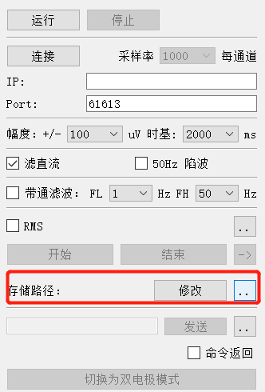

## 2.2 存储格式

数据保存为文本文档，命名方式为“年-月-日[时-分-秒]”；数据格式为从板子接收到的数据原格式（补码）。即4字节包序号+4字节标识+（4字节*32通道+8字节脱落）*N块32路板。详细说明见1.2.2

# 第三章 GUI界面功能说明

## 3.1 通道数选择以及使能

通道数32，64，96，128，160，192，224，256可选。

由于动态选择通道数给内存分配带来了挑战，因此程序启动后弹出通道选择对话框，选定通道数后，直到重启软件之前无法更改通道数。如下图所示：

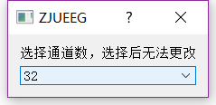

选定后界面中TAB选项卡内显示各通道的绘图窗，每个TAB选项卡显示32通道数据。

程序默认使能前8个通道。可通过勾选/不勾选通道前面选择按钮来进行通道使能。注意，这里使能只是隐藏了绘图，并不是令板子特定通道停止采集。还可以通过菜单栏“配置”->“通道”来快速使能通道。

使能的通道可显示波形和对应实时FFT图线。

## 3.2 绘图

界面如下图所示，包含时域绘图区域，FFT绘图区域，以及坐标控制。

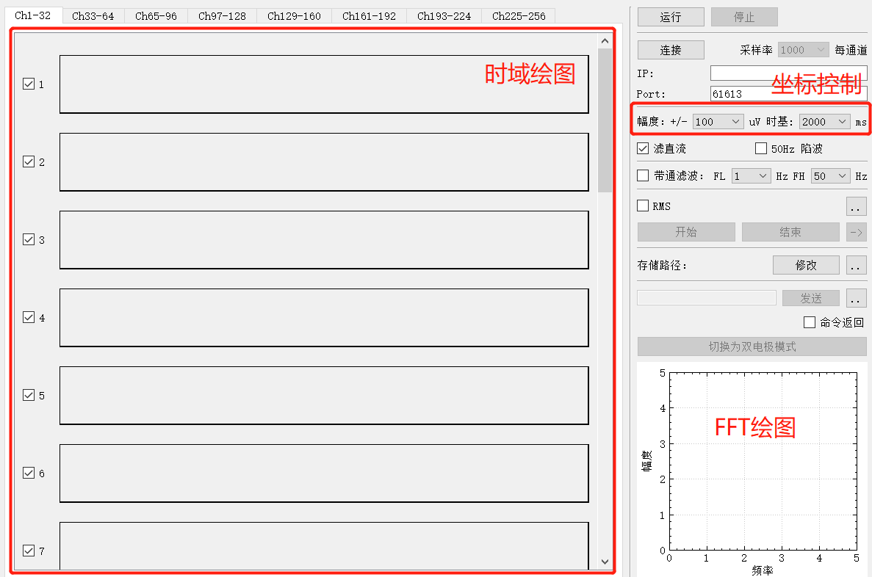

时域绘图每次绘制100个点，针对不同采样率会有不同的刷新率。刷新率大约为100/SampleRate。每通道1kSPS采样率下，刷新频率大约为0.1s。250Hz采样率下会略显卡顿。FFT绘图固定做1000点FFT计算，推荐1kSPS采样率，可以达到1Hz的频率分辨率且时间分辨率为1s。更低的采样率将提高频率分辨率，但提高刷新间隔，卡顿明显；反之更高的采样率将降低频率分辨率，但降低刷新间隔。

时域绘图区Widget提升为自定义的myframe，重载了PaintEvent进行绘图。使用QT双缓冲机制，先将绘图内容写入pixmap中。

FFT绘图区Widget提升为qcustomplot，来自QT绘图库QCustomPlot，官网<https://www.qcustomplot.com/>可获得所有相关文档。

FFT坐标控制在菜单栏“配置”->“FFT配置”。默认为自动坐标系，可手动修改显示量程。

## 3.3 基础滤波功能

鉴于实际采集过程中出现过工频以及带外噪声幅度为mV级别的情况（尤其高接触阻抗场合），而双线性二阶滤波器无法在阻带形成60dB（mV抑制为uV）衰减，这里引用外部算法库（来源github，https://github.com/berndporr/iir1）进行滤波计算。

需在程序运行速度与滤波器截止频率处的衰减进行折衷，滤波器阶数不宜太高。

### 3.3.1高通滤波器滤除直流

2阶切比雪夫I型滤波器，直接II型结构缩减计算开支。截止频率1Hz，Ripple 1dB。

### 3.3.2 陷波滤波器

8阶切比雪夫I型滤波器，直接II型结构缩减计算开支。中心频率50Hz，带宽10Hz，Ripple 1dB。

### 3.3.3 带通滤波器

8阶切比雪夫I型滤波器，直接II型结构缩减计算开支。Ripple 1dB。

## 3.4 FFT计算

### 3.4.1 fft计算

FFT计算仅在32通道场合下可以使用，算法来源MATLAB的快速傅里叶函数fft(x)。实测64通道即可时波形显示卡顿，因此仅设置32通道时可用。默认进行1000点快速傅里叶变换

### 3.4.2 存在问题

目前采样率的变换将影响FFT绘图的流畅性和相关分辨率。后期可修改改值与采样率相同，来提高刷新频率，当前未实现。

## 3.5 Glazer评估

实现肌电Glazer评估功能。功能按键如下图所示：

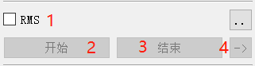

### 3.5.1 使用流程

（1）使用时先勾选RMS功能。RMS将对时域数据添加滑动RMS窗口，窗长100，无重叠。勾选RMS功能后，开始、结束按键将使能。

（2）点击开始按键，空白处出现秒表计时，存储路径下将额外生成以“年-月-日[时-分-秒]glazer”命名的文本文档，用于存储按下开始按键之后，结束按键之前的数据。

（3）完成glazer评估后，点击结束按键，停止glazer数据的存储。

（4）点击右侧箭头按钮，弹出glazer绘图界面，单击运行开始绘图。将会对数据进行

32阶带通滤波（中心频率260Hz，通带带宽470Hz）；、

32阶陷波（中心频率50Hz，阻带带宽10Hz）；

滑动RMS处理（窗长200，重叠30）；

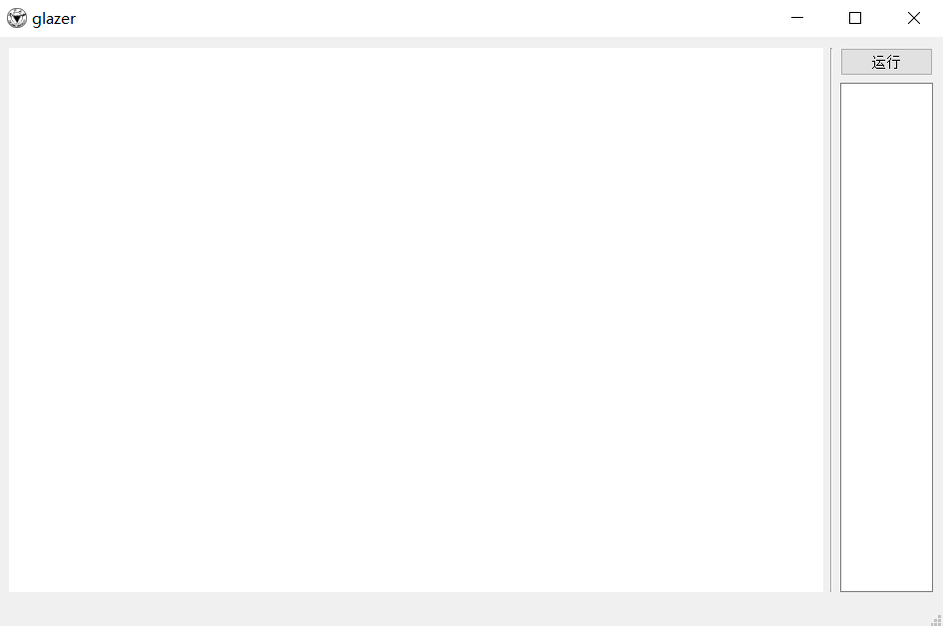

### 3.5.2 存在问题

（1）计算速度过慢，时间大部分消耗在数据解析上，即从补码中提取1通道double型数据。后期可考虑存储时即存储该double型数据。

（2）计算速度过慢，第二耗时的是高达32阶的滤波器，降低至10阶也可以。

（3）滤波器截止频率、解码的通道数、RMS窗长和重叠数值应设置为可修改的，这里未实现。

（4）后续数据优化算法以及给出glazer评估数值均未实现。

## 3.6 板子调试与配置功能

该功能实现向板子下发命令，以及读取板子返回的数值。

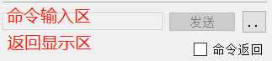

（1）命令输入区可输入待发送的命令，格式为16进制，不区分大小写，不理会空格。例如AA 03 01；

（2）勾选命令返回选项后，可接收返回的数值。在返回显示区显示。格式为16进制字符。如A8；

## 3.7 短时傅里叶变换功能

该功能不可用！

### 3.7.1 流程

菜单栏“处理”->”STFT”启动STFT对话框，选择文件，配置好各参数后启动。

### 3.7.2 存在问题

使用外部库sp++。该库借鉴MATLAB算法，计算STFT时滑动窗重叠点数为（滑动窗长-1）。计算短时傅里叶变换时按数据量申请内存空间。由于数据量大，该行为会造成内存不足（远超1G）而导致申请内存失败，程序崩溃。目前实测1k采样率，1min以内数据可进行STFT计算。

## 3.8 MARK功能

接收到的数据第二字节标识的最后1bit为MARK标识，由板子按键触发，用于记录特殊时刻点。在图形上显示为红色竖杠。

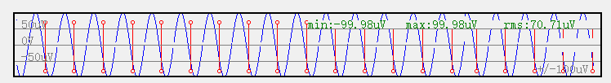

## 3.9 读取已存储文件绘图

菜单栏“文件”->“打开文件”选择对应文件后，点击运行按键即可开始绘图。绘图可选用各种滤波器，RMS。